МІНІСТЕРСТВО ОСВІТИ І НАУКИ УКРАЇНИ

НАЦІОНАЛЬНИЙ ТЕХНІЧНИЙ УНІВЕРСИТЕТ

“ХАРКІВСЬКИЙ ПОЛІТЕХНІЧНИЙ ІНСТИТУТ”

Кафедра «Програмна інженерія та інформаційні технології управління»

ЗВІТ

з лабораторної роботи № 3

з дисципліни «Моделювання систем»

Виконав:

ст. гр. КН-35Г Шипілов О.О.

Перевірила:

Єршова С.І.

Харків 2019

**Тема:** Побудова дискретно-подієвих моделей у середовищі AnyLogic.

**Мета:**

1. навчитися створювати нові класи активних об’єктів;
2. навчитися працювати з портами, подіями та повідомленнями;
3. навчитися розробляти діаграмами станів, створювати ієрархічні стани та реалізовувати обмін повідомленнями між діаграмами.

**Хід виконання**

Спочатку було створено модель лічильника, яка включає три класи: Gen, Counter, Model.

Клас Gen (рис. 1) необхідний для створення генератора, який посилає сигнали на порт з заданою інтенсивністю.

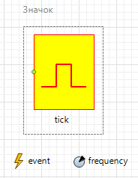

Рисунок 1 – Клас Gen

Клас Counter (рис. 2) включає в себе розряд лічильника з двома портами. Перший порт приймає сигнал, другий посилає сигнал, коли розряд прокручується.

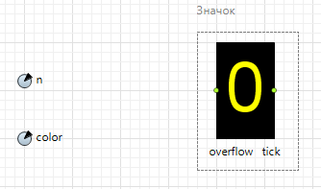

Рисунок 2 – Клас Counter

Клас Model (рис. 3) поєднує в собі генератор та розряди лічильника. Також в цьому класі є слайдер частоти появи сигналів генератора.

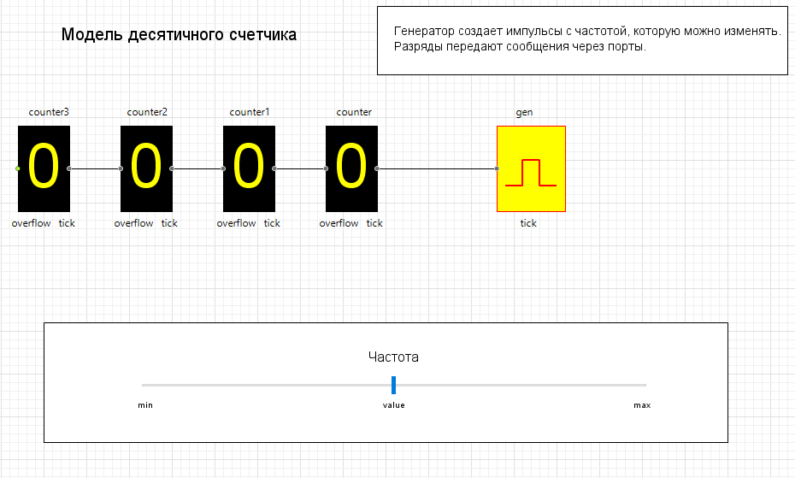

Рисунок 3 – Клас Model

Симуляція роботи лічильника показана на рисунку 4.

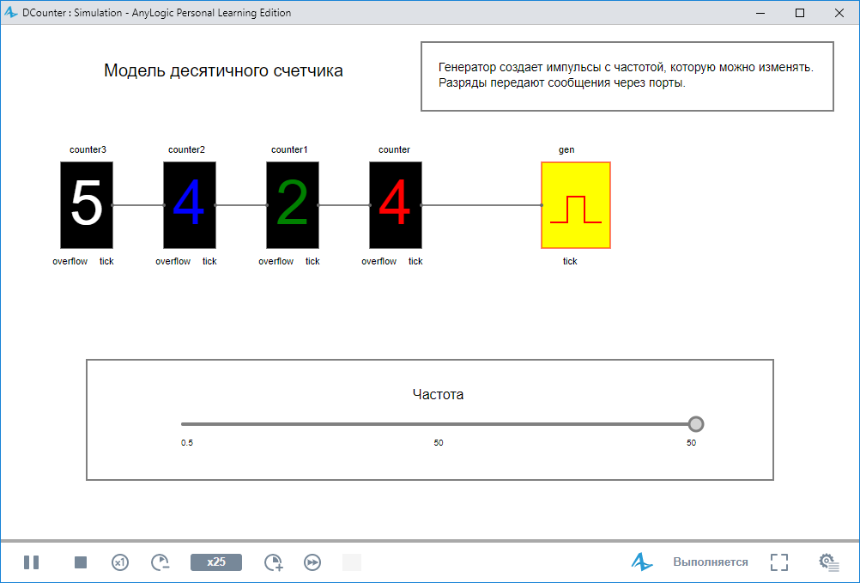

Рисунок 4 – Симуляція роботи лічильника

В результаті біла побудована модель лічильника, генератор якого створює та передає сигнали розряди, які обнуляються і між собою через порти передають сигнали далі.

Модель пішохідного переходу включає три головні складові: діаграма стану світлофору для автомобілів, для пішоходів та презентацію переходу.

Діаграма станів світлофору для автомобілів зображена на рисунку 5.

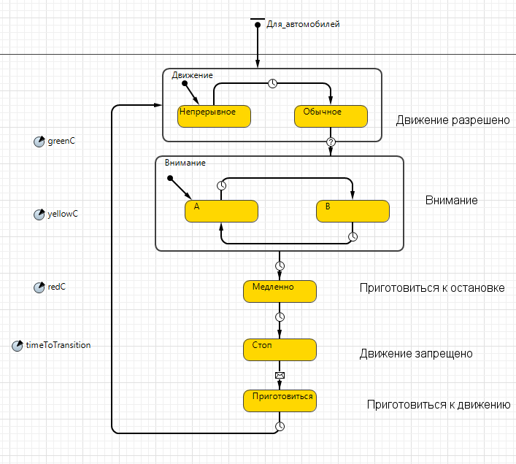

Рисунок 5 – Діаграма станів світлофору для автомобілів

Діаграма станів світлофору для пішоходів зображена на рисунку 6.

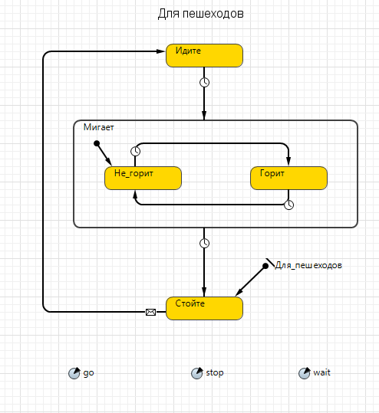

Рисунок 6 – Діаграма станів світлофору для автомобілів

Симуляція роботи пішохідного переходу зображена на рисунку 7.

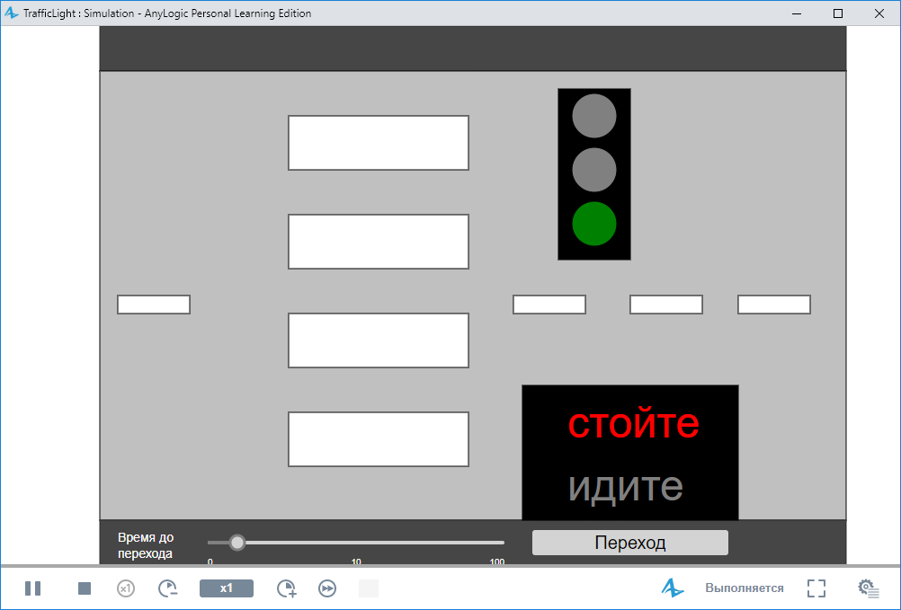

Рисунок 7 – Симуляція роботи пішохідного переходу

В результаті було створено модель пішохідного переходу, де за допомогою спеціальної кнопки можна призупиняти рух автомобілів для вільного проходу пішоходів.

**Висновок:** На лабораторній роботі ми навчилися створювати нові класи активних об’єктів, працювати з портами, подіями та повідомленнями та навчилися розробляти діаграмами станів, створювати ієрархічні стани та реалізовувати обмін повідомленнями між діаграмами.